Prosedur Operasional Verifikasi SPP

Fungsi
Dokumen yang diverifikasi oleh pejabat penatausahaan keuangan (PPK-SKPD) yang diajukan oleh bendahara pengeluaran untuk permintaan pembayaran SPP tertentu dengan jumlah, penerima, peruntukan, dan waktu pembayaran tertentu

Pelaku Operasional
No | Pelaku | Fungsi
1 | Bendahara Pengeluaran | Melakukan input SPP
2 | PPK-SKPD | Meneliti dan memverifikasi dokumen SPP

Prasyarat Kondisional
- Adanya bukti pengeluaran untuk jenis SPP tertentu untuk menguji kesesuaian dengan Surat Pernyataan Tanggungjawab Belanja.
- Jenis SPP tertentu diharuskan memeriksa ketersediaan anggaran dengan cara melihat SPD Belanja Tidak Langsung yang telah terbit

Proses Operasional
Berikut adalah prosedur operasional penggunaan aplikasi dalam proses verifikasi SPP:
- Masuk ke aplikasi sebagai PPK SKPD
- Pilih Modul Belanja > Menu SPM > Verifikasi SPP. Tampilan aplikasi sebagai berikut :
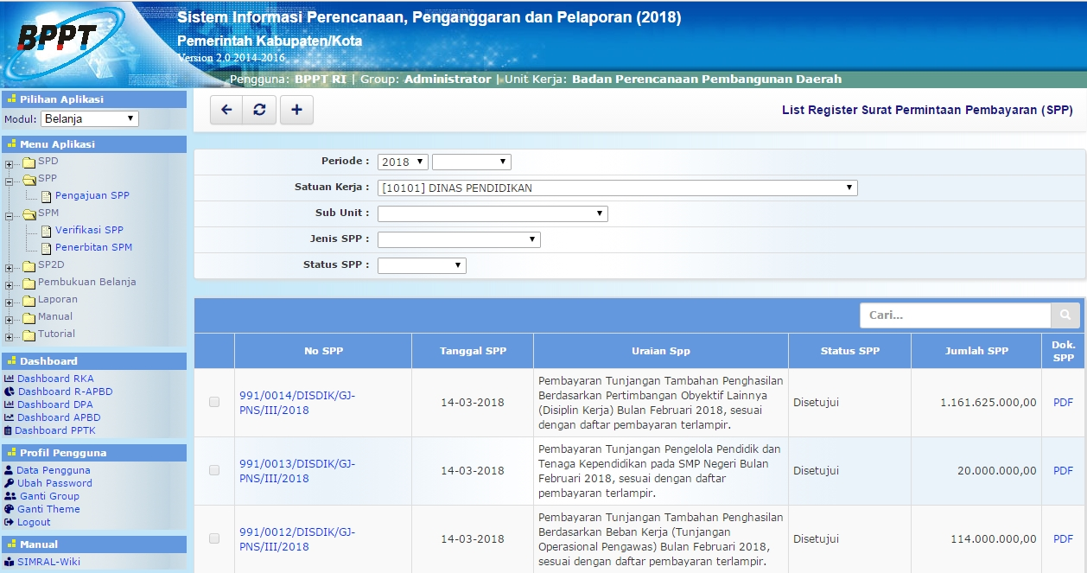verifikasi_spp.jpg
- Untuk menambahkan List Register SPP klik tombol pada toolbar diatas, maka akan ditampilkan form isian untuk menambah List Register SPP sebagai berikut:
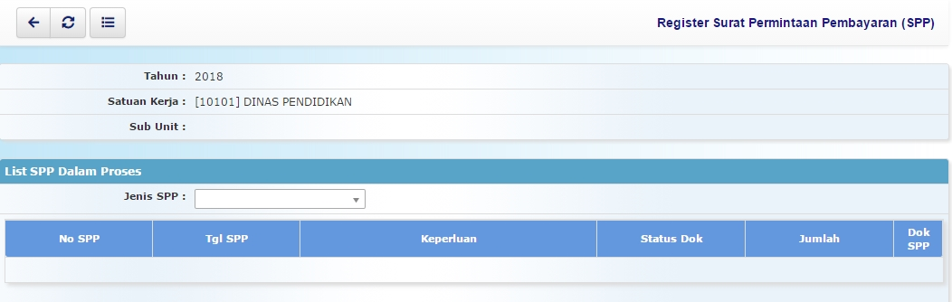input_register_spp.jpg
- Pada kolom Jenis SPP pilih jenis SPP yang akan ditambahkan (SPP UP, SPP GU, SPP TU, SPP LS Gaji dan Tunjangan, SPP LS Honorarium, SPP Barang Jasa, SPP TU Nihil, SPP GU Nihil).
- Tampilan semua jenis SPP di aplikasi :
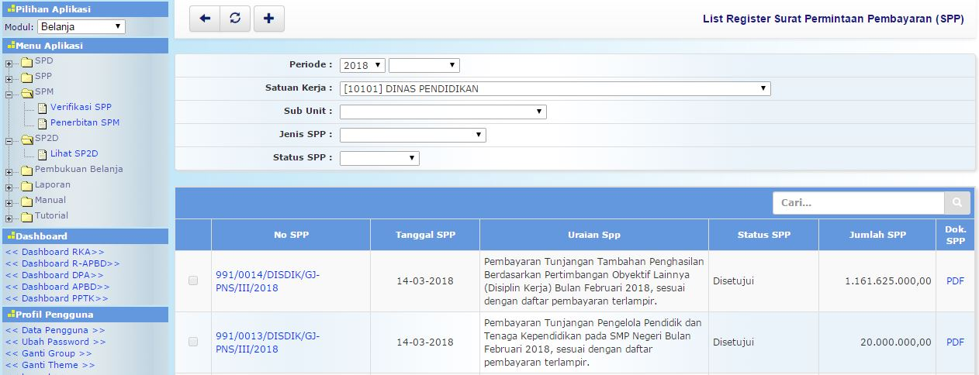list_register_spp.jpg
- Untuk memverifikasi lihat status SPP (Draft, Disetujui, Ditolak, Final), bila dalam kondisi draft status SPP dapat dirubah kedalam status Disetujui. Contoh diatas status SPP adalah sudah Disetujui.
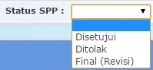status_spp.jpg
- Bila status masih Draft, PPK-SKPD bertugas meneliti dan memverifikasi SPP (Disetujui, Ditolak) yang diajukan oleh Bendahara Pengeluaran.
- Untuk melihat detail view Nomor SPP, klik nomor SPP berwarna biru dibawah kolom No SPP, maka akan ditampilkan :
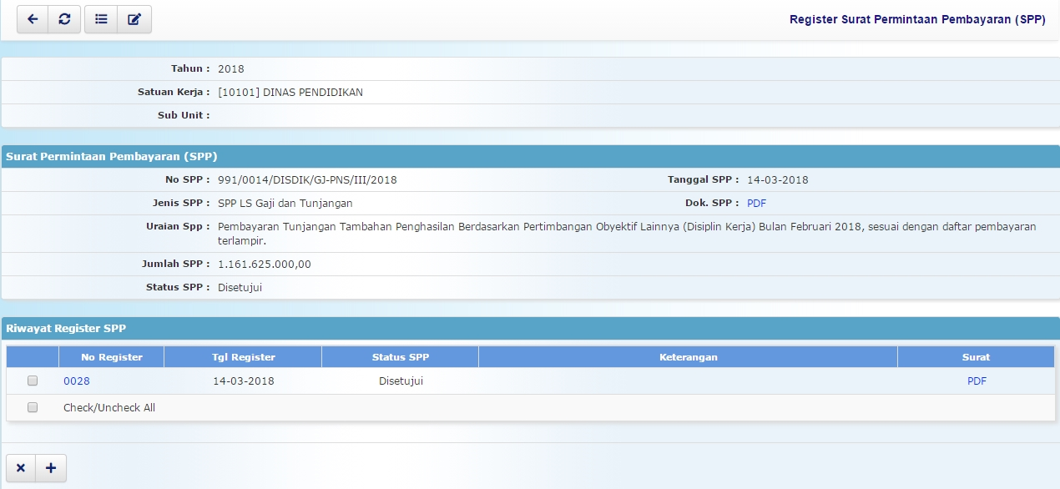register_spp.jpg
- jkvjk

